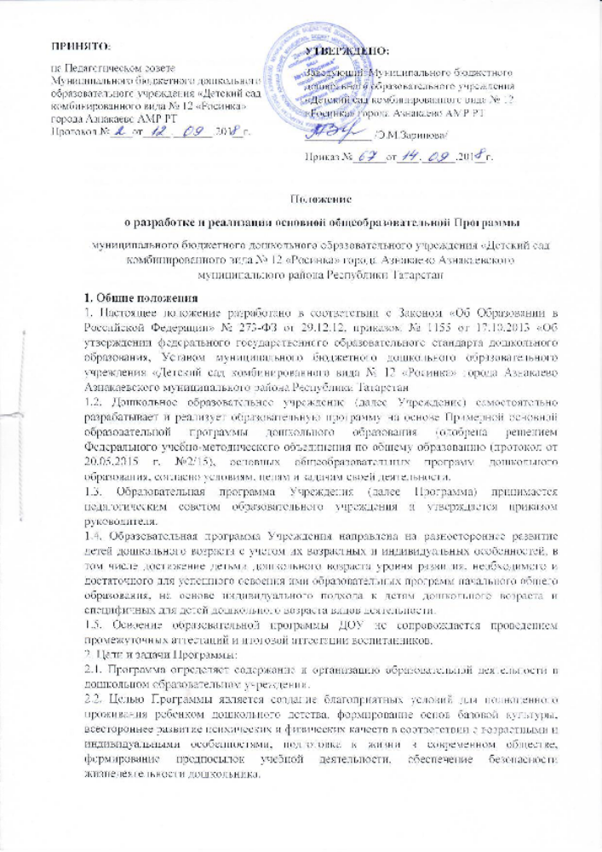

Цели Программы достигаются через решение следующих задач:
– охрана и укрепление физического и психического здоровья детей, в том числе их эмоционального благополучия;
– обеспечение равных возможностей для полноценного развития каждого ребенка в период дошкольного детства независимо от места проживания, пола, нации, языка, социального статуса;
– создание благоприятных условий развития детей в соответствии с их возрастными и индивидуальными особенностями, развитие способностей и творческого потенциала каждого ребенка как субъекта отношений с другими детьми, взрослыми и миром;
– объединение обучения и воспитания в целостный образовательный процесс на основе духовно-нравственных и социокультурных ценностей, принятых в обществе правил и норм поведения в интересах человека, семьи, общества;
– формирование общей культуры личности детей, развитие их социальных, нравственных, эстетических, интеллектуальных, физических качеств, инициативности, самостоятельности и ответственности ребенка, формирование предпосылок учебной деятельности;
– формирование социокультурной среды, соответствующей возрастным и индивидуальным особенностям детей;
– обеспечение психолого-педагогической поддержки семьи и повышение компетентности родителей (законных представителей) в вопросах развития и образования, охраны и укрепления здоровья детей; – обеспечение преемственности целей, задач и содержания дошкольного общего и начального общего образования.
Задачи части программы, формируемой участниками образовательных отношений
- обучение детей практическому владению татарским и русским языком в устной форме.
- поддержание поисковой активности, присущей ребёнку дошкольного возраста, выраженной в потребности исследовать окружающий мир.
- развитие интеллектуально-творческого потенциала личности ребёнка через совершенствование его конструкторских способностей
- развитие языковых, хореографических способностей детей через организацию дополнительных платных образовательных услуг.
2. Содержание и структура Образовательной программы Учреждения
2.1. Содержание Программы обеспечивает развитие личности, мотивации и способностей детей в различных видах детской деятельности и охватывает структурные единицы, представляющие определенные направления развития и образования детей (образовательные области):
- социально-коммуникативное развитие;
- познавательное развитие;
- речевое развитие;
- художественно-эстетическое развитие;
- физическое развитие.
2.2. В содержание Программы указываются аспекты образовательной среды:
- предметно-пространственная развивающая образовательная среда;
- характер взаимодействия со взрослыми:
- характер взаимодействия с другими детьми;
- система отношений ребенка к миру, к другим людям, к себе самому.
2.3. Программа состоит из обязательной части и части, формируемой участниками образовательных отношений. Обе части являются взаимодополняющими и необходимыми для реализации федерального государственного образовательного Стандарта дошкольного образования.
2.4. В Обязательной части раскрывается комплексность подхода, для обеспечения развития детей во всех пяти взаимодополняющих образовательных областях (социально-коммуникативном, познавательном, речевом, художественно-эстетическом, физическом развитии)
2.5. Часть формируемая участниками образовательных отношений - представлена выбранными и/ или разработанными самостоятельно участниками образовательных отношений Программы, направленные на развитие детей в одной или нескольких образовательных областях, видах деятельности и/или культурных практиках (парциальные образовательные программы), методики, формы организации образовательной работы, специфику национальных, социокультурных условий, традиции учреждения, группы
2.6. Объем обязательной части Программы занимает не менее 60% от ее общего объема; части, формируемой участниками образовательных отношений, не более 40%
2.7. Образовательная программа ДОУ содержит три основных раздела:
1. Целевой
2. Содержательный
3. Организационный
В каждом из которых отражается обязательная часть и часть, формируемая участниками образовательных отношений.
Целевой раздел состоит из:
• Пояснительной записки, в которой раскрываются цели и задачи реализации Программы; принципы и подходы к формированию Программы; значимые для разработки и реализации Программы характеристики особенностей развития детей.
• Планируемые результаты освоения программы - конкретизируются требования Стандарта к целевым ориентирам в обязательной и части формируемой участниками образовательных отношений
Содержательный раздел раскрывает общее содержание Программы, обеспечивающее полноценное развитие личности детей и включает:
• Описание образовательной деятельности в соответствии с направлениями развития ребенка, представленными в пяти образовательных областях, содержит перечень используемых вариативных примерных основных образовательных программ и методических пособий, обеспечивающих реализацию данного содержания;
• Описание вариативных форм, способов, методов и средств реализации Программы с учетом возрастных и индивидуальных особенностей воспитанников, специфики их образовательных потребностей и интересов;
• Описание образовательной деятельности по профессиональной коррекции нарушений развития детей;
В содержательном разделе представлены:
• Особенности образовательной деятельности разных видов и культурных практик;
• Способы и направления поддержки детской инициативы;
• Особенности взаимодействия педагогического коллектива с семьями воспитанников.
2.8. Содержание коррекционной работы и/или инклюзивного образования включается в Программу и содержит специальные условия, механизмы адаптации Программы, использование специальных образовательных программ и методов, специальных методических пособий и дидактических материалов, проведение групповых и индивидуальных коррекционных занятий и осуществление квалифицированной коррекции нарушений их развития. Организационный раздел содержит описание материально-технического обеспечения Программы, обеспеченности методическими материалами и средствами обучения и воспитания, включает распорядок и/ или режим дня, особенности традиционных событий, праздников, мероприятий; особенности организации предметно-пространственной среды.
2.9. В случае, если обязательная часть Программы соответствует примерной программе, она оформляется в виде ссылки на соответствующую примерную программу. Обязательная часть представляется развернуто, в случае если она не соответствует одной из примерных. 2.10. Часть Программы формируемая участниками образовательных отношений может быть представлена в виде ссылок на соответствующую методическую литературу, позволяющую ознакомиться с содержанием выбранных участниками образовательных отношений парциальных программ, методик, форм организации образовательной работы. 2.11. Рабочие программы педагогов по образовательным областям разрабатываются в соответствие с примерной общеобразовательной программой дошкольного образования, парциальными программами и с учетом регионального компонента.
3. Презентация Программы.
3.1. Дополнительным разделом Программы является текс ее краткой презентации.
3.2. Краткая презентация ориентирована на родителей (законных представителей) и размещается на сайте Учреждения.
3.3. Структура Презентации:
• Возрастные и иные категории детей, на которых ориентирована Программа;
• Используемые Примерные программы;
• Характеристика взаимодействия педагогического коллектива с семьями детей.
4. Механизм реализации образовательной программы
4.1. На заседании педагогического совета (август) рабочие программы принимаются и утверждаются.
4.2. Руководитель утверждает по образовательному учреждению перечень учебных программ и разрешает их реализацию в текущем учебном году. Основанием для приказа является решение педагогического совета. Ответственность за работу педагогического совета и издания приказа возлагается на руководителя дошкольного учреждения.
4.3. Учебно-методические комплекты (далее УМК), необходимые для организации образовательного процесса выбираются педагогами ДОУ из Федерального перечня, рекомендованного Министерством образования и науки РФ и региональными органами управления образования.
4.4. Педагоги ставят в известность родителей (законных представителей) об использовании УМК.
5. Сроки реализации Образовательной программы ДОУ
5.1. Образовательная программа Учреждения разрабатывается на срок не более 5 лет.
5.2. В ходе реализации Программы возможны изменения, вызванные технологизацией процесса обучения, необходимостью обновления содержания образования, внедрением новых методик. Ежегодно утверждаемые учебные планы, программы, если они не меняют в корне концепцию и направленность дошкольного образования, приоритетные направления образовательной деятельности, являются дополнениями к образовательной программе.
6. Организация контроля за реализацией образовательной программы
6.1. Контроль выполнения учебных программ, программ дополнительного образования педагогами и освоение их воспитанниками осуществляется заместителем заведующего в соответствии с должностными обязанностями не менее двух раз в год и организуется в соответствии с положением о системе мониторинга качества образовательного процесса. 6.2. Общее руководство реализацией образовательной программы Учреждения осуществляется руководителем. Вопросы о ходе реализации рассматриваются на административных совещаниях, заседаниях педагогического совета.
6.3. Ответственность за реализацию образовательной программы возлагается на заведующую Учреждением.
6.4. Муниципальное дошкольное образовательное учреждение несет ответственность, в установленном законодательством Российской Федерации порядке, за невыполнение или ненадлежащее выполнение функций, отнесенных к ее компетентности, за реализацию не в полном объеме образовательных программ в соответствии с учебным планом, качество образования выпускников Учреждения, а также за жизнь, здоровье воспитанников, работников образовательного учреждения.
6.5. За нарушение или незаконное ограничение права на образование и предусмотренных законодательством об образовании прав и свобод воспитанников, родителей (законных представителей) несовершеннолетних воспитанников, нарушение требований к учреждению и осуществлению образовательной деятельности образовательное учреждение и его должностные лица несут административную ответственность в соответствии с Кодексом Российской Федерации об административных правонарушениях. Срок действия настоящего положения: до внесения изменений в законодательные акты, регламентирующие организацию образовательной деятельности ее действия.

